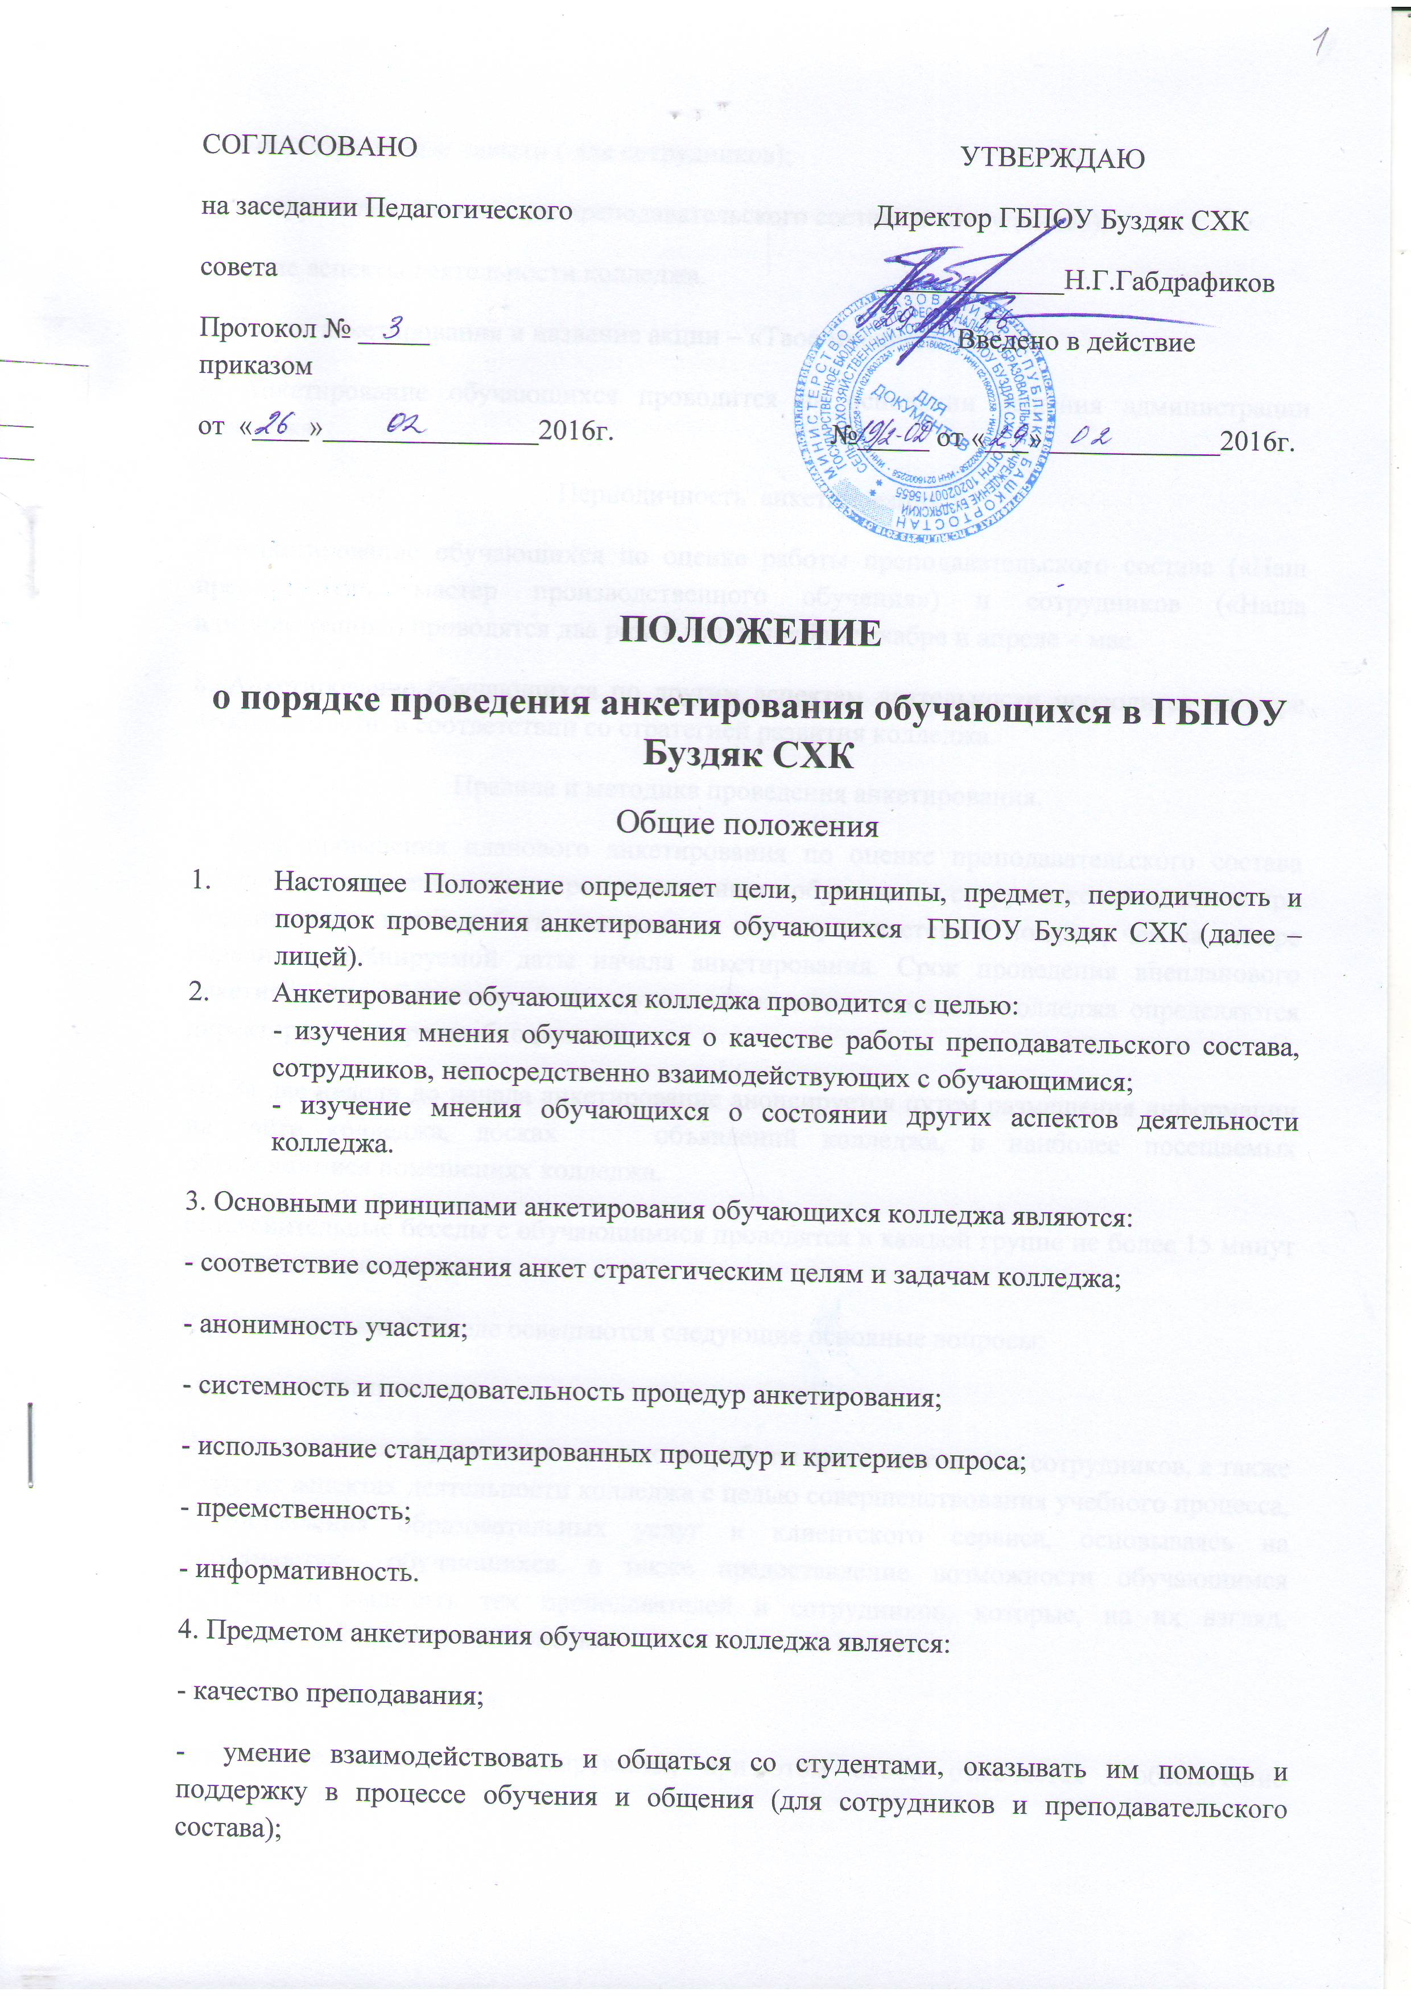
СОГЛАСОВАНО УТВЕРЖДАЮ
на заседании Педагогического Директор ГБПОУ Буздяк СХК
совета _____________Н.Г.Габдрафиков
Протокол № _____ Введено в действие приказом
от «____»_______________2016г. №_____ от «___» ____________2016г.

ПОЛОЖЕНИЕ
о порядке проведения анкетирования обучающихся в ГБПОУ Буздяк СХК
Общие положения
- Настоящее Положение определяет цели, принципы, предмет, периодичность и порядок проведения анкетирования обучающихся ГБПОУ Буздяк СХК (далее – колледж).
- Анкетирование обучающихся колледжа проводится с целью:
- изучения мнения обучающихся о качестве работы преподавательского состава, сотрудников, непосредственно взаимодействующих с обучающимися;
- изучение мнения обучающихся о состоянии других аспектов деятельности колледжа.
3. Основными принципами анкетирования обучающихся колледжа являются:
- соответствие содержания анкет стратегическим целям и задачам колледжа;
- анонимность участия;
- системность и последовательность процедур анкетирования;
- использование стандартизированных процедур и критериев опроса;
- преемственность;
- информативность.
4. Предметом анкетирования обучающихся колледжа является:
- качество преподавания;
- умение взаимодействовать и общаться со студентами, оказывать им помощь и поддержку в процессе обучения и общения (для сотрудников и преподавательского состава);
- административные навыки ( для сотрудников);
- культура и вежливость (для преподавательского состава и сотрудников);
- другие аспекты деятельности колледжа.
5. Лозунг анкетирования и название акции – «Твое мнение!».
6. Анкетирование обучающихся проводится на основании решения администрации колледжа.
Периодичность анкетирования.
7. Анкетирование обучающихся по оценке работы преподавательского состава («Наш преподаватель, мастер производственного обучения») и сотрудников («Наша администрация») проводятся два раза в год, в ноябре-декабре и апреле – мае.
8. Анкетирование обучающихся по другим аспектам деятельности проводится по мере необходимости в соответствии со стратегией развития колледжа.
Правила и методика проведения анкетирования.
9. Срок проведения планового анкетирования по оценке преподавательского состава «Наш преподаватель, мастер производственного обучения» и сотрудников намечается при формировании плана работы колледжа на год и уточняется не позднее, чем за четыре недели до планируемой даты начала анкетирования. Срок проведения внепланового анкетирования обучающихся по другим аспектам деятельности колледжа определяются директором по мере необходимости.
10. За две недели до начала анкетирование анонсируется путем размещения информации на сайте колледжа, досках объявлений колледжа, в наиболее посещаемых обучающимися помещениях колледжа.
Разъяснительные беседы с обучающимися проводятся в каждой группе не более 15 минут ответственными лицами.
В разъяснительной беседе освещаются следующие основные вопросы:
- о целях анкетирования:
Изучение мнения обучающихся о качестве работы преподавателей и сотрудников, а также о других аспектах деятельности колледжа с целью совершенствования учебного процесса, предоставления образовательных услуг и клиентского сервиса, основываясь на потребностях обучающихся, а также предоставление возможности обучающимся отметить и выделить тех преподавателей и сотрудников, которые, на их взгляд, заслуживают определенной оценки;
- о порядке анкетирования:
Разъяснение методики анкетирования, при этом особо отмечается обеспечение анонимности;
-комментарии по процедуре заполнения анкет:
Оценка преподавателей, мастеров производственного обучения проводится путем выбора из представленных в анкете утверждений, количество выбранных утверждений не ограничивается; оценка сотрудников проводится по 6-бальной шкале: для основных анкет – 1 – крайне негативно (полностью отсутствует); 2 – неудовлетворительно; 3 – недостаточно хорошо; 4 – хорошо; 5 – очень хорошо; 6 – соответствует идеалу;
- о серьезном отношении к анкетированию:
При заполнении анкет необходимо серьезное отношение обучающихся к данному процессу, справедливая и объективная оценка, т.к. она необходима администрации колледжа как обратная связь. Только совместными усилиями и коллегиально мы сможем добиться хорошего результата;
Ответы на вопросы обучающихся.
11. Составы рабочих групп для проведения планового анкетирования – акции «Твое мнение!» назначаются приказом директора. Состав рабочей группы для проведения планового анкетирования может изменяться или быть неизменным на протяжении всего учебного года.
Руководителем рабочей группы по должности является заместитель директора. В состав рабочих групп, как правило, включаются сотрудники колледжа.
12. Разъяснительная беседа с сотрудниками, задействованными в анкетировании, проводится руководителем рабочей группы за три дня до начала анкетирования. В разъяснительной беседе освещаются следующие вопросы:
- порядок получения и сдачи заполненных анкет;
- порядок проведения разъяснительной беседы с обучающимися непосредственно перед началом анкетирования;
-порядок поведения в нестандартных ситуациях( отсутствие обучающегося, отмена занятий, смена преподавателя и пр.)
13. Разъяснительная беседа с преподавателями проводится заместителем директора за три дня до начала анкетирования. В разъяснительной беседе освещаются следующие вопросы:
- цели анкетирования;
- правила проведения во время анкетирования.
14. Анкетирование по оценке преподавательского состава проводится в начале занятия оцениваемого преподавателя (как правило, последнего занятия в текущем семестре) и должно занимать не более 15 минут.
15. Анкетирование по оценке администрации и сотрудников колледжа проводится в свободном режиме путем размещения анкет в часто посещаемых обучающимися местах колледжа. Для сбора анкет оборудуются специальные места.
16. При подготовке графика анкетирования «Наш преподаватель, мастер производственного обучения» создается список преподавателей и мастеров производственного обучения, проводивших занятия в текущем семестре, с указанием профессии, курса, группы обучающихся, дат двух последних занятий.
17. Информация, необходимая для проведения других видов анкетирования обучающихся, собирается в соответствии с целями этого анкетирования.
При изменении целей анкетирования необходимые изменения анкеты разрабатываются рабочей группой.
18. Анкеты утверждаются директором колледжа.
19. Параметры анкетирования «Наш преподаватель, мастер производственного обучения» имеют оценки «да» и «нет».
Параметры анкетирования «Наша администрация» оцениваются по шестибальной шкале, где 1 – минимальный балл оценки, а 6 – максимальный.
При необходимости порядок оценки параметров и формы представления и содержания вопросов анкеты могут изменяться. При этом должна быть обеспечена преемственность процедур анкетирования обучающихся и возможность сопоставления результатов проводимого и предыдущих анкетирований. В каждом периоде анкетирования используется одинаковые по содержанию вопросы анкеты. В случае изменения анкеты должны быть реализованы принципы краткости и информативности вопросов, учет всех оцениваемых сторон, достаточно большой размер оценочной шкалы.
20. Бланки анкет «Наш преподаватель, мастер производственного обучения» и «Наша администрация, сотрудники» тиражируются на офисной технике колледжа по заявке руководителя рабочей группы.
21. Анкетирование по основным анкетам проводится по графику анкетирования, разрабатываемому рабочей группой с учетом расписания занятий обучающихся и утверждаемому приказом директора.
22. Непосредственно перед раздачей анкет в каждой группе проводится дополнительная краткая ознакомительная беседа ответственным от рабочей группы, который доводит до обучающихся цель и порядок предстоящего анкетирования, с последующей раздачей анкет и сбором информации.
Обработка и анализ информации.
23. Собранные анкеты проверяются членами рабочей группы на предмет полноты и корректности заполнения.
Правильно заполненной анкетой по оценке работы администрации колледжа считается та, в которой даны ответы на все вопросы. Неправильно заполненной считается та, в которой ее блоки и пункты оценены одинаковыми баллами, выделены все варианты ответов. Неправильно заполненной анкетой по оценке преподавательского состава колледжа считается та, в которой выделены все утверждения. Не заполненные и неправильно заполненные анкеты отбраковываются.
24. После сбора информации и отбраковки анкет рабочей группой проводится подсчет и обработка результатов оценки.
25. По результатам обработки анкет членами рабочей группы формируется отчет. Отчет и анализ анкетирования результатов анкетирования подписывается руководителем рабочей группы. Отчет и анализ результатов анкетирования, совместно с предложениями по совершенствованию деятельности представляются руководителем рабочей группы для принятия решения директору колледжа.
26. Результаты анкетирования используются при прохождении аттестации преподавательского состава и сотрудников. При этом учитывается средний интегральный балл оценки, сформированный на основании результатов двух анкетирований, проведенных в течение года.
27. Преподавателям, занявшим первые десять позиций рейтинга, и сотрудникам, объявляется благодарность с записью в трудовую книжку.
Поощрение лучших преподавателей и сотрудников проводится по решению директора по окончанию учебного года.
28. Список лучших преподавателей, мастеров производственного обучения, сотрудников размещается на информационных стендах, сайте колледжа.
29. В сроки, определяемые директором, руководителем рабочей группы организуется «Круглый стол» под руководством директора с участием членов рабочей группы. В ходе «Круглого стола» проводится:
Доведение отчета о результатах анкетирования, в т.ч. выделенные на основе анализа результатов критерии, по которым преподаватели, мастера производственного обучения, сотрудники, администрация имеют низкие оценки (критическими являются – 1-3 включительно)
Выявление недостатков и положительных сторон анкетирования;
Получение предложений по корректировке методики анкетирования.
30. Результаты анкетирования доводятся руководителем рабочей группы до преподавателей, мастеров производственного обучения, сотрудников колледжа, с целью организации устранения, выявленных в ходе анкетирования, недостатков и проведения разъяснительных бесед с сотрудниками подразделений и преподавателями, имеющими низкие оценки по критериям оценки.

